總務處工作報告-111.12.13

壹、總務主任業務
事項 | 說明 | 執行期限/  頻率 | 執行情形
 |  |  | 待辦 | 規劃中 | 進行中 | 已完成 | 備註
一般事項 | 擬訂年度工作計畫 | 年
 | 擬訂行事曆 | 學期
 | 全校共用業務費控管 | 月 |  |  |  |  | 每月26日前協調各處室
 | 固定資產預算填報 | 學期 |  |  |  |  | - 111年固定資產項目於110.1.24協商  - 籌編112年固定資產於110.2.14討論  - 110.3.1已完成112年固定資產填報  - 111年9月編列112年固定資產經費分配數
 | 改善或充實一般建築及設備計畫提報 | 學期 |  |  |  |  | - 111.5.30送教行政及資技大樓漏水修繕暨磁磚檢修工程計畫書  - 111.10.19提報112年教學大樓防水及窗戶整修工程計畫（資本門）  - 111.10.21提報112年教學大樓櫥櫃工程計畫（經常門）  - 111.11.15提報111年司令台修繕興建工程（資本門）  - 111.12.5：針對112年教學大樓防水及窗戶整修工程計畫（資本門）於員林家商進行審查
 | 污水及排水系統建置暨改善工程 | 年 |  |  |  |  | - 111.2.14參加複審會議
 | 委託民間辦理專案小組會議 | 年 |  |  |  |  | - 10.12召開會議  - 110.10.26主管會議通過「國立關西高級中學推動業務委託民間辦理實施要點」
 | 內部控管稽核作業 | 年 |  |  |  |  | 內控稽核複評之自評佐證資料以送祕書室（出納、採購）
 | 天然災害提報 | 不定期 |  |  |  |  | 111.10.19提報東北季風導致行政大樓二丁掛磁磚掉落
 | 校長及上級交辧事項 | 學期
校園規劃 | 校園規劃小組會議 | 學期 |  |  |  |  | - 國立關西高級中學校園規劃小組設置要點已擬定  - 111.1.20校務會議提案通過
 | 校園美感環境再造計畫 | 年 |  |  |  |  | - 校長111.9.16參加說明會  - 111.10.21提報資源回收教室改善計畫  - 111.11.25進行複審簡報  - 111.12.2參加工作坊
 | 校園綠籬專案計畫 | 年 |  |  |  |  | - 111.12.6召開校內第一次工作會議
 | 無障礙設施改善計畫 |  |  |  |  |  | - 111.11.24提報計畫200萬元，規劃特教實驗大樓、運動場至教學區無障礙坡道
 | 特教大樓空間配置 | 不定期 |  |  |  |  | - 08.31召開會議  - 特教辦公室設備（已安裝）  - 洗車場施作（待廠商施作）  - 特教實驗大樓前原資技大樓廁所已封鎖
 | 校園規劃 | 不定期 |  |  |  |  | 111.9.12已召開校園規劃小組會議  - 114年新興營建工程：今年暫不提報（老舊建築：66年鄉土文化館；69年資源回收室，OK便利商店、檔案室；73年）  - 行政大樓學務處旁辦公室之規劃：暫緩辦理，收集相關意見後另議。  - 校門口規劃：釐清土地新竹縣關西鎮關農段743-1號相關法規及處理方式後，再行規劃  - 圖書館前水池規劃：本案併同特教實驗大樓後側之滯洪池，納入校園美感計畫提報。  - 校園前半部落葉堆置處規劃：先行評估掃區的落葉量，並建議放入子母車由清潔隊清運。  - 資源回收室2樓規劃寵蟲館：多餘課桌椅透過惜物網拍賣（第三次），寵蟲館規劃配合撰寫校園美感計畫辦理。
貳、各組業務
一、庶務組
事項 | 說明 | 執行期限/  頻率 | 執行情形
 |  |  | 待辦 | 規劃中 | 進行中 | 已完成 | 備註
採購管理 | 各單位工程、財物、勞務招標作業 | 例行 |  |  |  |  | 財物採購需符合  - 公告學校原住民採購  - 優先採購身障者物品達5%以上  - 綠色採購需達95%以上
 | 1萬元以上小額採購 | 例行 |  |  |  |  | 公告學校原住民採購
 | 電腦維護合約 | 年 |  |  |  |  | 6萬/年/月付5仟
 | 影印機維護合約 | 年 |  |  |  |  | 7.5萬/年-分2次付款
零用金 | 新年度零用金申請12萬 | 年 |  |  |  |  | 111.3.14
 | 一萬元以下採購 | 例行 |  |  |  |  | 15日內付款、登帳
 | 零用金結清核銷作業 | 年 |  |  |  |  | 年度初結清
校園安全 | 校園、教室修繕 | 例行 |  |  |  |  | - 小額項目維修及突發緊急報修等  - 學校建物防墜安全檢核：部份窗臺前放置花器、灑水器等雜物，請宣導移除  - 111.11.1司令台維修
 | 校園駐衛警管理 | 例行 |  |  |  |  | 委託勞務採購二年
 | 校園保全管理 | 例行 |  |  |  |  | - 新光保全（一年/合約）；12月底簽約
 | 校內水電之檢修 | 例行 |  |  |  |  | - 111.3.19台電停電  - 中正堂停電已於111.4.1修復  - 加工大樓3樓、圖書館2-3樓天花板LED平板燈更新  - 更新教學大樓4樓冷氣6台；汰換之冷氣已更新畜保科3樓專業教室4台、國防教室2台  - 111.9.25：圖書館及教學大樓停電，進行變電站改善工程  - 更換綜合大樓三樓及畜保科辦公室飲水機  - 更換教學四樓蒸飯箱
 | 飲水機保養 | 月 |  |  |  |  | 每月
 | 飲水機水質檢驗/濾心更換 | 季 |  |  |  |  | 1、4、7、10月
 | 高壓設備電力巡檢 | 月 |  |  |  |  | 每月
 | 高低壓設備年度停電檢測 | 年 |  |  |  |  | 111.4.2檢測
 | 辦公室冷氣濾網清洗 | 年 |  |  |  |  | 3-4月
 | 中元普渡 | 年 |  |  |  |  | 111.8.12（星期五：10:00）
 | 校園消防設備維護 | 年 |  |  |  |  | - 5月  - 111.3.17已完成消防設備年度安全檢查  - 已完成消防申報，進行相關設備維修  - 待消防大隊進行學校消防安檢  - 緩降梯待更新  - 資訊大樓消防受信總機遷移  - 家政大樓受信總機更新
校舍管理 | 屋頂設置太陽光電發電設備標租 | 月 |  |  |  |  | - 風雨球場、中正堂、家政大樓、茶工廠、園畜大樓、畜牧大樓售電回饋率為20.2%  - 110.09.07施工協調會  - 通知廠商履約期限110.12.1到期；110.12.3發文  - 111.02.22召開施工協調會  - 111.5.16-27太陽能板管線埋設已完成  - 111.5.30-6.12完成風雨球場C型鋼  - 架設及家政大樓、園畜大樓、中正堂浪板除鏽、防水  - 111.6.13-6.19完成風雨球場浪板舖設  - 111.7.9-7.30各浪板屋頂支架模組舗設  - 111.9.7進場電力架設  - 111.10.3-111.11.4：已完成各棟大樓（畜牧大樓、園畜大樓、茶工廠、風雨球場、資訊大樓）屋頂及地下管線架設進行地下管線架設  - 111.11.6：完成太陽能內線併聯  - 111.11.18：召開太陽能回饋會議  - 111.11.19-20：更換本校外接台電端比壓器及比流器  - 111.11.23：太陽能已併聯掛錶  - 111.12.8：台科大團隊轉知教育部本校已先完成566.6kw，剩餘資訊大樓復工完工發電後再行通知，目前每週三例行通報教育部可先行暫停
 | 公告地價申報 | 年 |  |  |  |  | 2月，資料已送出審核，資料補登，6月底月結上傳國教署紀錄
 | 實驗大樓保存登記 | 不定期 |  |  |  |  | 辦理中
 | 宿舍申報 | 季 |  |  |  |  | 異動時上傳輸系統登錄
 | 場地租借 | 例行
 | 幼兒園租約管理 | 5年 |  |  |  |  | - 5年/合約（107年8月1日-112年  - 7月31日）  - 1994年興建/托兒所/鋼筋混擬土/2層樓/總樓地板638.12m²  - 112年續約（112-115）事宜，已於110.10.25辦理公證
 | 鑰匙管理 | 例行
工友管理 | 工友差假管理 | 例行
 | 工友分配、訓練、督導、考核 | 不定期
 | 擬訂工友管理辦法 | 不定期
財產管理 | 財產增加、報廢、異動登錄 | 例行
 | 報廢財產變賣事宜 | 例行
 | 文具管理 | 例行 |  |  |  |  | 僅筆、電池、公文夾、紙張開放同仁領取
 | 財產結算 | 月
 | 年度國教署財報資料填報及修正 | 不定期 |  |  |  |  | 依通知辧理
 | 異動人員交接事宜 | 學期 |  |  |  |  | 7月（俟人事室資料送達）、12月
 | 充實設備申報 | 學期 |  |  |  |  | 依設備組及實習處通知後辦理
 | 年度財產盤點 | 年 |  |  |  |  | 10-11月
 | 年度財產結報 | 年 |  |  |  |  | 12月
民防 | 民防團訓練 | 年 |  |  |  |  | 111.9.13已辦理
 | 消防防護計畫書 |  |  |  |  |  | 管理權人、防火管理人異動申報
 | 避難收容所設備檢查填報 | 季 |  |  |  |  | - 3、6、9、12月填報檢核表送鎮公所（補助5000元/）  - 6月份檢核表已送鎮公所
 | 自衛消防編組訓練 | 2次/年 |  |  |  |  | 4、9月
勞健保 | 勞健保費計算 | 月
 | 勞健保加退保及薪資級距調整 | 月 |  |  |  |  | 3月起投保級距隨加薪4%調整，並配合健保局不追溯1、2月

二、文書組
事項 | 說明 | 執行期限/  頻率 | 執行情形
 |  |  | 待辦 | 規劃中 | 進行中 | 已完成 | 備註
文書處理 | 行政會議（擴大） | 月
 | 行政會議（主管） | 月
 | 公文收發、登記、編號、分辦 | 日
 | 公文退稿、歸檔、繕發 | 日 |  |  |  |  | 111.9.27辦理公文寫作研習
 | 郵遞文件之登記、寄送、管理 | 日 |  |  |  |  | 私人物品請儘量使用學校OK便利店
 | 印信之典守 | 日
 | 校長移交清冊彙辧 | 不定期 |  |  |  |  | 國教署已於111.11.15日核定備查
 | 通報及彙整上學期期末校務會議提案資料 | 學期 |  |  |  |  | 1月
 | 上學期期末餐會貴賓卡製發 | 學期 |  |  |  |  | 1月
 | 寒假行事曆彙整 | 學期 |  |  |  |  | 110.12.27主管會議己討論
 | 下學期行事曆彙整 | 學期 |  |  |  |  | 111.1.6
 | 通報及彙整下學期期初校務會議提案資料 | 學期 |  |  |  |  | - 111.6.20-111.6.24  - 111.3.8辦理第二學期第一次臨時校務會議。
 | 畢業典禮貴賓邀請卡製發 | 年 |  |  |  |  | 畢業典禮貴賓邀請卡已寄出
 | 通報及彙整下學期期末校務會議提案資料 | 學期 |  |  |  |  | 6月
 | 暑假行事曆彙整 | 學期 |  |  |  |  | 111.6.8主管會議審核通過
 | 下學期期末餐會貴賓卡製發 | 學期 |  |  |  |  | 6月
 | 上學期行事曆彙整 | 學期 |  |  |  |  | 111.8.22行政會議討論
 | 通報及彙整上學期期初校務會議提案資料 | 學期 |  |  |  |  | - 11.8.19-111.8.24彙整  - 111.8.29辦理第一學期期初校務會議。
 | 校長到任邀請卡製發 | 不定期 |  |  |  |  | 111.7.22寄送
 | 校慶貴賓邀請卡製發 | 年 |  |  |  |  | 已於111.10.28起陸續寄送176份
 | 大事記及剪報 | 不定期
 | 總務處網頁更新及管理 | 不定期
檔案管理 | 逾期公文查催 | 例行 |  |  |  |  | 電話催辦
 | 前年度歸檔公文核對及裝訂 | 年 |  |  |  |  | 3月
 | 已屆保存年限公文銷毀 | 年 |  |  |  |  | 111.3.31辦理水銷
 | 校長交辦或會議會報重要決議案之管制追蹤 | 不定期
家長委員會 | 家長委員會費用收支報告 | 月 |  |  |  |  | 111.11.30收支報告
 | 家長委員會費用年度收支報告 | 年 |  |  |  |  | 111.9.20結算

三、出納組
事項 | 說明 | 執行期限/  頻率 | 執行情形
 |  |  | 待辦 | 規劃中 | 進行中 | 已完成 | 備註
出納帳務管理 | 現金、支票之出納、登帳、結帳、對帳相關事宜 | 日 |  |  |  |  | - 查詢一銀網路銀行入帳情形  - 收支傳票至現金出納備查簿登載  - 用印完畢入帳支票及轉存資料送第一銀行關西分行入帳  - 製作現金結存日報表
 | 業務單位依文繳款或開立收據 | 日 |  |  |  |  | 補助費資料造冊（含各類工作費）
 | 各業務單位送請示單會辦 | 日
 | 前日收入款項繳存國庫 | 日 |  |  |  |  | 國庫收款書送會計室收帳（一銀會計室）
 | 銀行電匯退匯處理 | 日
 | 各業務單位預借剩餘款繳存401專戶 | 日
 | 零用金發放 | 日 |  |  |  |  | 通知1萬元以下代墊人領取款項或匯款劃帳
薪資管理 | 教職員工薪津、鐘點費之造冊 | 月 |  |  |  |  | - 每月1日轉存教職員工薪津  - 製作3月薪津（含調薪及補1-2月差額）  - 每月20日製作下個月薪資清冊
 | 兼代課及輔導課鐘點費 | 月
 | 教職員工差旅費請示整理 | 月 |  |  |  |  | 每月月初
 | 教職員工年終奬金 | 年 |  |  |  |  | 111.1.22發放
 | 110年職員考績獎金發放 | 年 |  |  |  |  | 111.4.29已完成
 | 兼行政教師不休假加班費之造冊及發放 | 年 |  |  |  |  | 8月
 | 兼行政教師晋級補發、調整待遇造冊及發放 | 年 |  |  |  |  | 110.10.20已造冊；110.11.01已發放
 | 兼行政教師、教官考績奬金 | 年 |  |  |  |  | 111.09.29已入帳
 | 子女教育補助費 | 學期 |  |  |  |  | 111.10.04已入帳
 | 職員不休假加班費之造冊及發放 | 年 |  |  |  |  | 110.12.30已入帳
學雜費管理 | 學雜費建檔管理、印製及發放 | 學期 |  |  |  |  | - 註冊單於開學日（111.8.30）發放  - 學生應繳之金額上傳至一銀第e學雜費入口網  - 學雜費減免彙整
 | 學雜費對帳、結報及繳庫 | 學期
 | 學生就學貸款申請及減免資料修正繳費單重製作業 | 學期 |  |  |  |  | 彙整辦理助學貸款學生人數
 | 學生就學貸款申請 | 學期 |  |  |  |  | 2月、9月
 | 寒暑假輔導課費收費 | 學期 |  |  |  |  | 1月、6月
 | 重補修收費 | 學年 |  |  |  |  | 111.7.27起
代扣代繳 | 各項代扣款（退撫基金、公保、所得稅、離職儲金） | 月 |  |  |  |  | 月初
 | 繳交退撫、公保及所得稅等費用 | 月 |  |  |  |  | - 每月5日前  - 每月月初公保收據正本送交人事室
所得歸戶管理 | 年底結算個人全年所得申報 | 年 |  |  |  |  | 1月31日前  上傳至國稅局申報系統
 | 扣繳憑單印製及通知 | 年 |  |  |  |  | 2月10 日前
 | 個人薪資及鐘點費出席費等列入年度綜合所得扣繳 | 月 |  |  |  |  | 中華民國人士每月10日前  外籍人士代扣繳稅款日起10日內
 | 執行業務報酬及退職所得等列入年度綜合所得扣繳 | 月 |  |  |  |  | 每月10日前
 | 資源回收入繳稅 | 月 |  |  |  |  | - 次月15日前  - 10月份已繳納完成
校務基金 | 召開代收代辦審議委員會審議代收代辦項目費用明細 | 學期 |  |  |  |  | - 2月、8月  - 110.8.25已召開  - 111.1.14已召開  - 111.6.24已召開
 | 請領次月教訓輔經常門及校務基金資本門 | 月 |  |  |  |  | - 每月20日前提送次月統一收據至國教署  - 每月初填具經資門領據
系統維護 | 出納系統維護申請期間 | 年 |  |  |  |  | 111年度合約已完成
 | 薪津作業系統 | 年 |  |  |  |  | 112年度合約已簽核完成
 | 註冊作業系統 | 年 |  |  |  |  | 112年度合約已簽核完成
 | 現金出納備查簿 | 年
其他 | 校長交接清冊 |  |  |  |  |  | 製作校長交接清冊（出納組部分）
 | 變更一銀公庫印鑑 |  |  |  |  |  | 已於111.8.3變更完成

參、招標案件
（一）110年度總務處辧理案件—環境設備（校園營造）
名稱 | 金額 |  | 履約期限 | 執行情形 |  |  |  |  |  | 備註
 | 預算  金額 | 得標  金額 |  | 標案  簽辦 | 上網  公告 |  | 決標/  開工 | 履約 | 驗收
109改善無障礙校園環境（園畜大樓無障礙電梯） | 400萬 | 336萬8,490 元  （工程費357萬8,190元、空污費7,862元、設計監造費29萬2,236元、雜照費2,808元；工程管理費10萬1,915元；總經費398萬3,011元） | 開工日起120工作天 |  |  |  | /  110.8.23 |  |  | - 配合變更設計111.2.24起停工  - 111.4.12辦理第一次變更設計議價  - 111.6.9初驗  - 111.6.14無障礙設施會勘；  俟消防安檢通過10日內辦理複驗  - 111.8.9驗收  - 111.9.21已取得使用執照
110資訊大樓外牆與地板改善計畫 | 280萬 | 262萬7仟元 | 開工日起120日曆天 |  |  |  | /  110.9.23 |  | 111.10.12 | - 監造設計單位已修正預算書  - 111.1.3開工，施工區域搭鷹架  - 111.5.6召開工程協調會  - 111.7.4辦理第一次變更議價  - 111.8.1-111.8.7外牆窗框防水  - 111.8.11竣工  - 111.10.12驗收  - 111.11.8複驗
110社團教室外牆防水與壁癌改善計畫 | 214萬7,891元 | 178萬5仟元  （工程費207萬272元、空污費1,881元、設計監造費9萬8,000元、工程管理費2萬9,847元；總經費220萬元） | 開工日起90日曆天（111.6.6-111.9.3） |  |  | 111.4.26 | 111.6.6 |  | 111.10.18 | - 委託設計監造費：9萬8仟元  - 工程111.5.10  決標  - 111.6.6開工；契約預計竣工日111.9.3  - 111.8.29廠商申請停工  - 111.9.2辦理變更設計議價  - 111.9.13申請復工  - 111.9.23廠商申請竣工  - 111.10.18驗收
電力改善系統暨冷氣裝設計畫 | 133萬6仟元 | 97萬6仟元 | 111.2.28  （展期至111.8.31） |  |  |  |  |  |  | - 北門農工統一招標  - 全校總電表、再生能源總表、校舍分電表、即時資訊看板  - 111.8.22廠商申請竣工  - 111.9.20驗收
111-112污水及排水系統建置暨改善工程 | 306萬5,782元 | 288萬元 | 開工日起100日曆天 |  |  | 111.7.22 | 111.8.11 |  |  | - 111.4.27辧理評選委託設計監造（決標日起40日曆天；25萬元）  - 111.8.17召開開工協調會  - 111.9.6開工  - 已完成家政科後側、茶工廠四週、園畜大樓後側水溝清淤  - 111.9.24-25進行OK超商周邊水溝修復  - 111.10.8-11.6  園畜大樓水溝修復  - 111.11.1-13：機車棚舖面工程  - 111.11.14-29：綜合大樓走道舖面工程  - 111.11.30-12.13：家政大樓前走道舖面工程
國立關西高級中學中正堂天花板整修工程 | 208萬3,941元 | 179萬元 | 開工日起50日曆天 |  |  | 111.8.18 | 111.8.24 |  |   111.11.22 | - 111.8.31召開開工協調會  - 111.9.12開工  - 111年9月拆除天花板  - 111.10.31廠商申請竣工  - 111.11.22驗收
總務處辦公室OA辦公設備 | 28萬元 | 27萬3仟元 | 111年8月20日 |  |  | 111.7.7 | 111.8.9 |  | 111.8.25
多媒體教室電腦及文書軟體系統更新 | 118萬4,633元 |  |  | 共同供應契約 |  |  |  |  |  | - 111年固定資產經費  - 111.8.8已驗收  - 更新41台  - 電腦：102萬3,893元  - 文書軟體系統：16萬740元
教學大樓變電站改善工程 | 41萬5,375元 | 33萬5,475元 | 機關通知日起5日內開工，45日曆天完工 |  |  | 111.8.2 | 111.8.17 |  | 111.10.13
緩降機及落地架更新維修 | 15萬9,150元 | 15萬1,000元 | 111.10.20以前 |  |  | 111.8.30 |  |  | 111.10.17
112年校園駐衛保全服務勞務採購 | 99萬 |  | 112年1月1日至112年12月31日 |  |  |  |   111.11.30

（二）各處室相關案件
名稱 | 金額 |  | 履約期限 | 執行情形 |  |  |  |  | 備註
 | 預算金額 | 得標金額 |  | 標案  簽辦 | 上網公告 | 決標/開工 | 履約 | 驗收
（教務處）111年度第一期教科書財物採購案 | 312萬6,504元 | 293萬2,800元 | 111.07.28- 111.09.30 |  | 111.7.20 | 111.7.29 |  | 書面驗收  111.12.28 | 考量運送書籍及學生領書方便，位置規劃於加工科1樓品評室
（教務處）111課室空間及適性學習空間活化（資訊大樓櫥櫃與水電工程） | 120萬 | 94萬7,529 | 111.07.11-111.9.21 (預估) |  | 111.6.6 | 111.6.21 | 111.7.23 |  | - 111.7.13召開開工協調會  - 111.7.23開工  - 111.8.31召開工程協調會  - 111.9.21停工(變更設計中)  - 111.11.07廠商提竣工
（教務處）111學年度資訊設備 | 17萬9,000元 | 17萬7,000元 | 111.10.20 -111.11.30 (預估) |  | 111.10.11 | 111.10.20 |  | 111.11.24
（學務處）111學年度學生交通車 | 2,151萬6,300元 | 2,150萬元 | 學校通知日至112年7月31日 |  | 111.5.16 | 111.5.25 |  |  | - 已發文通知廠商已決標  - 履約中
（學務處）110學年度高二品德教育暨公民訓練活動 | 159萬6,400元 | 159萬6,400元 | 111.4.20-  111.4.22 |  |  | /  110.12.8 | 終止契約 | 終止契約 | - 公訓經調查參加未達7成，111.8.26發文廠商終止契約
（學務處）運動操場及周邊設施整建計畫 | 917萬元（工程費842萬8,661元） | 工程費：824萬元 | 開工日起150日曆天 |  | 111.8.26 | 111.9.28 |  |  | - 第1期款經費新臺幣550萬2,000元已入庫  - 委託設計監造費為工程費0.8%（約68萬）  - 111.9.29召開施工前協調會  - 111.11.14-111.12.13：刨除操場跑道
（學務處）111學年度新生健康檢查 | 13萬5,000元 | 13萬2,000元 | 111.8.1-  111.9.30 |  | 111.5.4 | 111.5.10 |  | 111.10.14
（學務處）高爾夫球設備 | 20萬元 | 19萬2,000元 | 111.9.30 |  |  | 111.9.8 |  | 111.10.5
（學務處）111學年度畢業紀念冊 | 27萬7,400元 | 27萬7,400元 | 111.10.6- 112.5.19 (預估) |  | 111.9.21 | 111.10.6 |  |  | 111.11.4拍團照
（學務處）111學年度高二公民訓練暨畢業旅行活動 | 150萬  8,000元 |  | 112.4.19-21 |  | 111.12.7 |  |  |  | 預計112.12.21辦理評審
（實習處）111學年度全校共用實習材料 | 50萬元 | 48萬9,000元 | 112.7.31 |  | 111.8.23 | 111.9.1
（實習處）110改善實習教學環境及設施-園藝科生物技術實習教室 | 41萬5,000元 | 39萬 | 111.6.17-111.8.1 |  | 111.5.4 | 111.5.19 |  | 111.7.28
（教務處優質化、實習處均質化）食品機械 | 25萬4,000元 | 23萬3,500元 | 111.7.22 |  | 111.5.13 | 111.5.24 |  | 111.7.26
（實習處）平車縫紉機 | 54萬元 | 45萬元 | 111.7.14-111.8.23 (預估) |  | 111.7.7 | 111.7.14 |  | 111.8.18
（實習處）111-112年度畜產保健科蛋雞飼料 | 69萬7,884元 |  | 112.12.31 |  | 111.10.20 |  |  |  | 流標3次，請畜保科檢討規格另簽辦理

總務處辦理業務
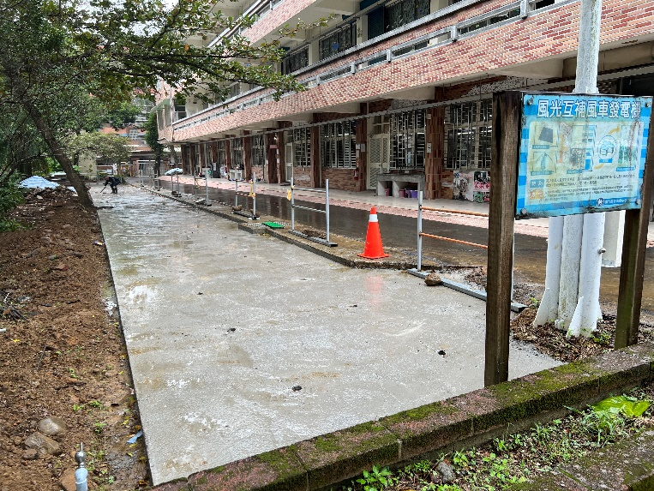 | 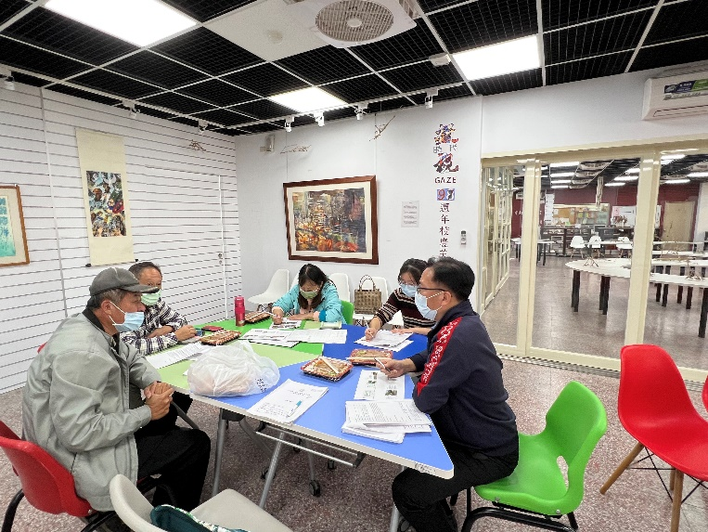
111-112污水及排水系統建置暨改善工程：家政大樓前走道舖面工程 | 112學年校園綠籬專案計畫第一次工作會議

